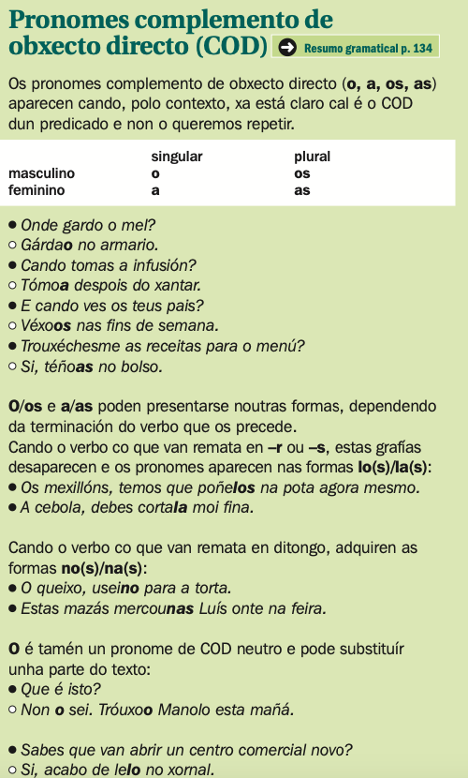
1. Fai frases con construcións de CD a partir do modelo seguinte:
- Empatei o anzol. > Empateino
- Rebaixaron a condena.
- Requentastes as fabas.
- Lamberon os xeados.
- Fixo o traballo.
- Ofertaron os mobles.
- Alisamos a terra da leira.
- Malferiron a filla.
- Gravei o nome.
- Premeu o botón.
- Estenderon todos os cobertores.
- Debuxei esta figua.
- Busca a chave.
- Mañá fago un biscoito.
- Non comas o doce.

Solución:

- Empateino
- Rebaixárona
- Requentástelas
- Lambéronos
- Fíxoo
- Ofertáronos
- Alisámola
- Malferírona
- Graveino
- Premeuno
- Estendéronos
- Debuxeina
- Búscaa
- Fágoo
- Non o comas

2. Coloca correctamente en cada frase o pronome que vai ao final entre parénteses

1. Colleu moi a modiño (o).
2. Pediu polas boas (a).
3. Desta forma ves mellor (as).
5. Recitaba con moito aquel (as).
6. Dixo el mesmo (o).
7. Quixo recoller cedo (as).
8. Pedía sempre sen azucre (as).
9. Trouxeron en tren (o).
10. Escoitou con moita atención (os).
11. Traes xa acabadas? (as).
12. Decidiu de súpeto (o).
14. Eloxiei abondo aquel día (os).
15. Iguais a ese hai en calquera sitio (os).
16. Fendín coa macheta (o).
17. Onte vin na praza (as).
18. Ese fai moi bonitos (os).
19. Fixo todos nunha tarde (os).
21. Digo con toda a certeza (o).
22. Botei pola fiestra (a).
26. Leva sempre no peto (as).
28. Pillaron polos pelos (a).
30. Gardou nun baúl (os).

SOLUCIÓNS:
1. Colleu moi a modiño (o).
Colleuno moi a modiño.
2. Pediu polas boas (a).
Pediuna polas boas.
3. Desta forma ves mellor (as).
Desta forma velas mellor.
5. Recitaba con moito aquel (as).
Recitábaas con moito aquel.
6. Dixo el mesmo (o).
Díxoo el mesmo.
7. Quixo recoller cedo (as).
Quíxoas recoller cedo ou Quixo recollelas cedo
8. Pedía sempre sen azucre (as).
Pedíaas sempre sen azucre.
9. Trouxeron en tren (o).
Trouxérono en tren.
10. Escoitou con moita atención (os).
Escoitounos con moita atención.
11. Traes xa acabadas? (as).
Tráelas xa acabadas?
12. Decidiu de súpeto (o).
Decidiuno de súpeto.
14. Eloxiei abondo aquel día (os).
Eloxieinos abondo aquel día.
15.Iguais a ese hai en calquera sitio (os).
Iguais a ese hainos en calquera sitio.
16. Fendín coa macheta (o).
Fendino coa macheta.
17. Onte vin na praza (as).
Onte vinas na praza.
18. Ese fai moi bonitos (os).
Ese fainos moi bonitos.
19. Fixo todos nunha tarde (os).
Fíxoos todos nunha tarde.
21. Digo con toda a certeza (o).
Dígoo con toda a certeza.
22. Botei pola fiestra (a).
Boteina pola fiestra.
26. Leva sempre no peto (as).
Lévaas sempre no peto.
28. Pillaron polos pelos (a).
Pillárona polos pelos.
30. Gardou nun baúl (os).
Gardounos nun baúl.

